第一阶段

Friday小组第一次会议记录
会议时间:2016年5月19日 |  | 会议地点：1C107
会议议题：关于软件测试项目小组的第一次会议
主讲人：周哲远 |  | 记录人：杨碧歆
参会人员：周哲远、张利俊、杨碧歆、徐卓伦
会议主要内容：
1 | 确定角色分配，测试经理：周哲远；测试工程师：张利俊；测试员：杨碧歆、徐卓伦
2 | 全组通读T0305M能力验证样品测试实验指导与T0305软件需求规格说明书，大体了解项目整体任务
3 | 根据需求文档写出功能点
4 | 分配任务，安排测试进度，要求在下一次上课前完成测试计划的编写
5 | 确定组名：Friday
6 | 确定组内沟通方式：全沟通（包括线下会议和线上QQ讨论组讨论）
会议主要问题：
在根据需求文档写出功能点的过程中，组内对于修改成绩这一功能点的划分细致程度有所争议
问题讨论结果：
经过讨论，组内决定细化处理修改成绩这一功能点
时间进度：
1/23
项目进度：
1%

Friday小组第二次会议记录
会议时间:2016年5月21日 |  | 会议地点：QQ讨论组
会议议题：关于功能点增多
主讲人：周哲远 |  | 记录人：杨碧歆
参会人员：周哲远、张利俊、杨碧歆、徐卓伦
会议主要内容：
1 | 组长通知组员由于安装功能点编写过于笼统，增加了5个功能点，总功能点由85个变为90个，重新制定了测试计划。  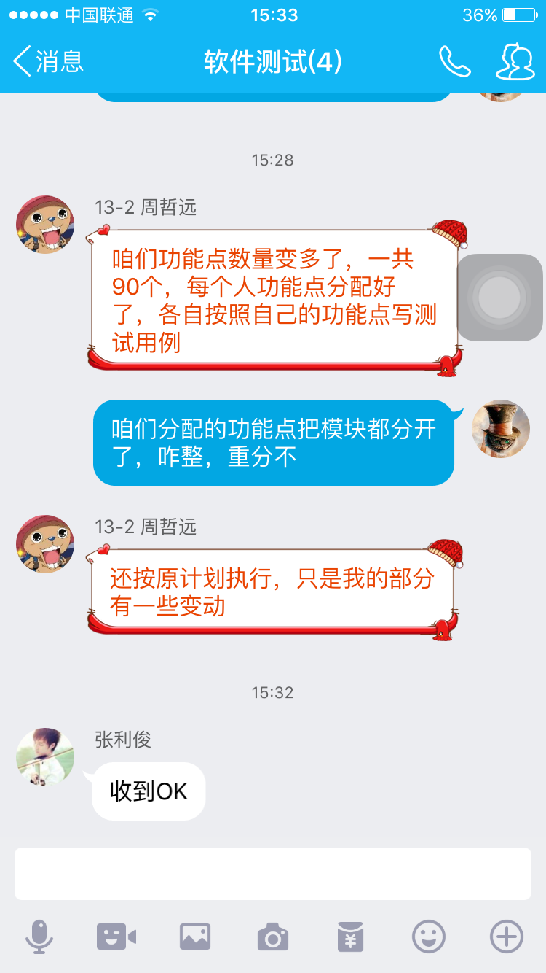
会议主要问题：
功能点将模块划分开了，是否重新分配功能点
问题讨论结果：
不重新分配，按照原定计划执行
时间进度：
3/23
项目进度：
1%

第二阶段

Friday小组第三次会议记录
会议时间:2016年6月2日 |  | 会议地点：1C107
会议议题：统计测试用例完成数量
主讲人：周哲远 |  | 记录人：杨碧歆
参会人员：周哲远、张利俊、杨碧歆、徐卓伦
会议主要内容：
1 | 统计测试用例完成数量：45个
2 | 计划：在下次开会前（6.6日）需要完成所有测试用例的编写
3 | 验收时间延期到6月12日
会议主要问题：
- 在写测试用例时，粒度不一致
- 由于备考等因素使整体进度过慢
问题讨论结果：
- 统一粒度，不合格的重新编写
- 使用时间压缩法
时间进度：
15/25
项目进度：
45%

Friday小组第四次会议记录
会议时间:2016年6月6日 |  | 会议地点：1C107
会议议题：汇总测试用例并审核
主讲人：周哲远 |  | 记录人：杨碧歆
参会人员：周哲远、张利俊、杨碧歆、徐卓伦
会议主要内容：
1 | 组员上交各自的测试用例，由测试工程师审核
2 | 由组长再次审查各组员不通过的功能点
3 | 计划：各组员在组长审查后根据测试出的缺陷编写各自的缺陷报告
4 | 计划：缺陷报告需要在6.10号前提交
会议主要问题：
个别测试用例格式与整组不同
问题讨论结果：
统一格式
时间进度：
19/25
项目进度：
75%

第三阶段

Friday小组第五次会议记录
会议时间:2016年6月8日 |  | 会议地点：1C107
会议议题：上交缺陷报告
主讲人：周哲远 |  | 记录人：杨碧歆
参会人员：周哲远、张利俊、杨碧歆、徐卓伦
会议主要内容：
1 | 组长将不合格的测试用例返给组员，重新填写
2 | 组员上交自己的缺陷报告，由测试工程师审核
3 | 总结项目经验：在此之前，大家没有认识到软件测试的重要性，通过八周的学习以及在小组实验中的实践，大家充分认识到了软件测试的重要性、复杂性及软件测试的难度。我们的水平距离合格的软件测试人员仍然有很远的距离。在小组合作的过程中，也加深了我们对于项目管理的理解，对于项目经理的重要性和在小组中的作用有了更清晰的认识
会议主要问题：
有组员没有完成缺陷报告
问题讨论结果：
加紧进度，6.9日之前必须上交
时间进度：
22/25
项目进度：
94%

第四阶段

Friday小组第六次会议记录
会议时间:2016年6月10日 |  | 会议地点：1C107
会议议题：审核测试总结报告
主讲人：周哲远 |  | 记录人：杨碧歆
参会人员：周哲远、张利俊、杨碧歆、徐卓伦
会议主要内容：
1 | 测试组审核测试总结报告
会议主要问题：
问题讨论结果：
完成测试总结报告
时间进度：
24/25
项目进度：
100%

